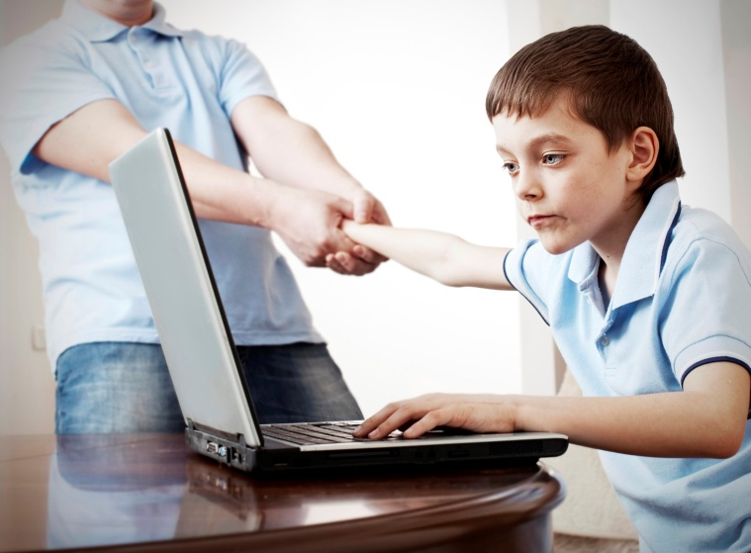
РЕКОМЕНДАЦИИ ПО ПРОФИЛАКТИКЕ КОМПЬЮТЕРНОЙ ЗАВИСИМОСТИ

Рекомендации для родителей
1. Правильное воспитание. Воспитание уверенности в себе, передача навыков построения гармоничных межличностных отношений, выработка силы воли, обучение решению конфликтов. Помощь в осознании и изучении своих сильных и слабых сторон, обучение методикам эффективной борьбы со стрессом, помощь в обдумывании и обсуждении негативных чувств (страха, гнева, вины, обиды и др.), воспитание стремления сделать свою жизнь более осмысленной.
Неправильное семейное воспитание – гиперопека, чрезмерная требовательность, сочетаемая с жестокостью, провоцируют появление зависимостей.
2. Положительный личный пример. Если кто-то из родителей подвержен вредным привычкам и не в силах от них избавиться, будет сложно добиться этого от ребёнка. Родители должны не только вести здоровый образ жизни, но и показывать ребёнку, что есть много более интересных и увлекательных занятий, чем компьютерные игры. Родителям необходимо позаботиться о свободном времени ребёнка, организовывать семейные увлечения.
3. Поощрение увлечений ребёнка: хобби, спорта и др. Однако любое времяпрепровождение будет интереснее, если оно разделено с близкими. Родители должны полюбить хобби своего ребёнка и создавать для него все условия: обеспечивать необходимыми материалами, финансами, одеждой, обсуждать достижения, помогать в решении проблем.
4. Семейные ритуалы. Старайтесь сделать так, чтобы приём пищи стал семейным событием. Во время беседы за чаем у детей развиваются навыки коммуникации. Они учатся слушать, выражать заинтересованность в собеседнике. Кроме того, это вообще объединяет, укрепляет чувство принадлежности к семье.
5. Важно приучать ребёнка что-нибудь делать своими руками – мастерить, рисовать, лепить.
6. Познакомьте ребёнка с детьми, имеющими широкий круг интересов.
7. Поместите компьютер для свободного доступа к нему в уголке гостиной или в другой общей зоне, где постоянно бывают взрослые. Нужно любой ценой избегать его установления в детской.
8. Необходимо следить, чтобы компьютер НЕ был постоянно включен, чтобы дети не привыкали к его постоянной работе. В противном случае возникают трудности в сосредоточении, общении.
9. В комнате, где стоит компьютер, должно быть много живых растений и свежего воздуха, рекомендуется поставить аквариум.
10. Время сеанса игры: полчаса в день в начальных классах и максимум час в средних. В подростковом возрасте можно дойти до двух часов в день. Можно представить целую систему мотиваций, адаптированных соответственно возрасту: «Если ты способен остановиться, значит, ты сильнее Супер-Марио…»; «Те, кто придумал эту игру, предусмотрели всё, чтобы ты не смог остановиться, — попытайся сломать их планы!».
11. Правила должны быть гибкими: ежедневное и еженедельное время, отведенное играм, не должно быть одинаковым в учебный период и на каникулах, когда ребёнок один и когда к нему приходят друзья. На правилах стоит настаивать серьёзнее, если ребёнок увлекается играми на быстроту реакции: поскольку их ритм довольно высок, они порождают стресс и напряжение. Зато стратегии и игры, связанные с размышлением, могут длиться дольше. Иногда возникает вопрос: зачем ограничивать время для тех игр, которые не представляют никакой опасности? Ответ: для того чтобы дать детям возможность заняться чем-то ещё.
12. Использование ПК должно быть запрещено: утром перед школой (так как будет трудно заставить ребёнка делать что-то другое в течение дня) и вечером — перед выполнением домашних заданий и перед сном (игры очень возбуждают и стимулируют мозг ребёнка, вследствие чего может возникнуть бессонница или сон будет беспокойным).
13. Компьютерные игры бывают разные, в том числе и приемлемые. Именно на них и стоит делать упор, переключая внимание ребёнка с вредного на полезное или хотя бы на нейтральное. Например, обучающие и развивающие игры: шахматы, квесты и др. Такие игры, как правило, не содержат сцен насилия и при грамотном подходе пробуждают интерес к истории, дают возможность почувствовать себя участником событий далекого прошлого, развивают усидчивость, внимание, пространственное мышление, логику, память, эрудицию.
14. При покупке компьютерных игр вы должны исходить из следующего: ЧТО они дают вашему ребёнку, В КАКОЙ мир предлагают погрузиться?
15. Запретить наиболее жестокие игры. Их легко распознать благодаря пиктограммам, почти всегда присутствующим на коробках («для всех», «для детей старше 12 лет», «для детей старше 16 лет»). Производители сами настойчиво советуют соблюдать их рекомендации.
16. Необходим диалог между ребёнком и родителями, прежде всего, на тему видеоигр. Игра должна быть поводом и возможностью для общения. Если взрослые будут интересоваться тем, что делает их ребёнок, если они будут задавать вопросы, ребёнок выработает такое отношение к игре, которое не будет соревновательным, но будет способствовать повышению его самооценки. Диалог необходим также и потому, что игры вызывают сильные эмоции, приводящие ребёнка к нервному напряжению. Поэтому важно, чтобы он мог разрядить это эмоциональное напряжение, разделив его с собеседником.
17. Следует помешать ребёнку, который «зацикливается» на игре, которую ему не удается завершить. Если ребёнок не смог найти решение в игре после нескольких часов, нужно посоветовать ему заняться чем-то другим или позвонить приятелям, которые подскажут правильное решение. В противном случае ребёнок может потерять веру в свои силы.
18. Следует сопровождать ребёнка, когда он «гуляет» по Сети, так же как при любом его выходе за пределы дома. Другими словами, не ходить на танцы вместо него, но знать, куда он ходит, с кем и в какое время он возвращается. Мы не должны бояться сказать нашим детям, особенно маленьким, что в игре они, вполне возможно, столкнутся со странными пугающими вещами: тем самым мы приглашаем их к разговору и обещаем, что не будем ворчать на них, если они это сделают.
19. Избегайте сформировать у ребёнка отношение к компьютеру как сверхценности. Так, например, не стоит, чтобы возможность поиграть на компьютере стала наградой за успехи. Нужно дать ребёнку понять, что в эти игры играют чаще всего от скуки. Мудрые родители стараются, чтобы интерес ребёнка к компьютеру с самого начала был не потребительским, а познавательным и практическим. Тогда это может стать основой и для будущей профессии их сына или дочери (программист, системный администратор и др.).
20. Если вы почувствовали, что компьютер начал затягивать вашего ребёнка, поскорее займитесь выявлением психологических причин, по которым вашему ребёнку милее общество «умного ящика». Если вы заметили, что причина, по которой ваш ребёнок увлекается компьютерными играми, в нем самом, постарайтесь устранить ее. Если вы не в силах сделать это самостоятельно, обратитесь к специалисту.
РЕКОМЕНДУЕМАЯ ЛИТЕРАТУРА:
1. Арестова О. Зависимость от виртуального мира: Как уберечь подростков от этой напасти? // Директор школы. — 2004. — № 6.
2. Бурлаков И. Психология компьютерных игр // Наука и жизнь. — 1999. —
№ 5, 6, 8.
3. Быковская Е.В. Как избавиться от игровой зависимости. — М.: Эксмо, 2007.
4. Галант Ю. Угроза обществу. Игромания // Журнал прикладной психологии. — 2004. — № 12.
5. Данилов Д.Ф. Осторожно — компьютерные игры! — Волгоград: Комитет по печати, 1997.
6. Днепров А.Г. Защита детей от компьютерных опасностей. — СПб.: Питер, 2008.
7. Егоров А.Ю. Нехимические зависимости. — СПб.: Речь, 2007.
8. Ильин В.М. Виртуальное. Идеальное // Свободная мысль. XXI. — 2004. — № 9.
9. Керделлан К., Грезийон Г. Дети процессора: Как Интернет и видеоигры формируют завтрашних взрослых. — Екатеринбург: У-Фактория, 2006.
10. Оранж Т. Медиадиета для детей. Руководство для родителей: как преодолеть зависимость от телевизора и компьютерных игр. — М.; СПб.: Диля, 2007.
11. Фомичева Ю.В. Психологические корреляты увлеченности компьютерными играми // Вестник МГУ, сер. 14, Психология. — 1991.
12. Шапкин С.А. Компьютерная игра: новая область психологических исследований // Психологический журнал, т. 20. — 1999. — №

